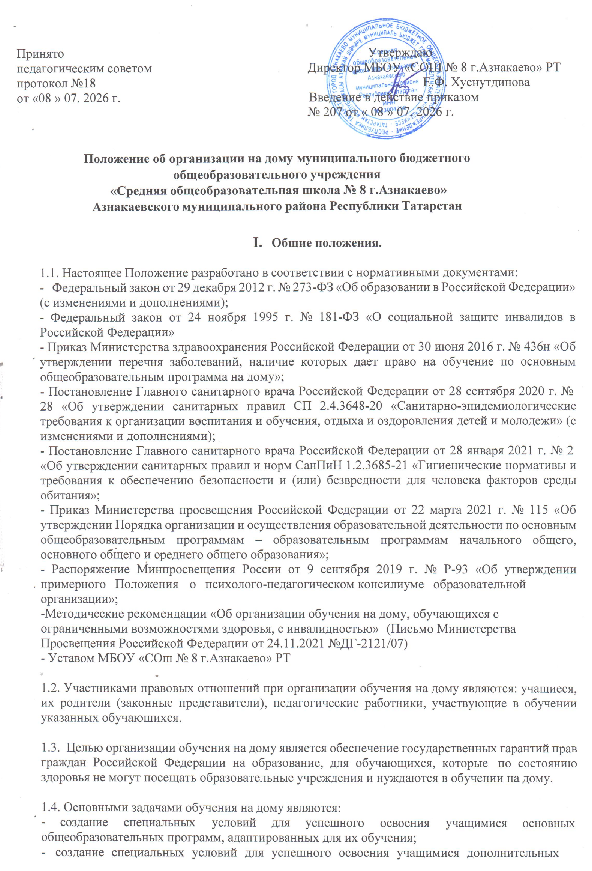
общеобразовательных программам, адаптированных для их обучения;
    - создание специальных условий для реализации программ воспитания обучающихся;
    - создание специальных условий для социализации обучающихся.

Организация образовательного процесса
  - Обучающиеся принимаются на обучение на дому только с согласия их родителей (законных представителей), выраженного в письменном заявлении на имя директора Школы об организации обучения их ребенка на дому.
  - Для организации обучения обучающегося на дому его родители (законные представители)
представляют в Школу следующие документы:
    - заявление родителей (законных представителей) об организации обучения на дому по общеобразовательной или адаптированной основной общеобразовательной программе;
    - заключение медицинской организации (медицинскую справку) с рекомендацией обучения по основным общеобразовательным программам на дому с указанием периода такого обучения;
    - заключение психолого-медико-педагогической комиссии.
  - На основании заявления родителей (законных представителей) и представленного пакета документов в Школе издается приказ об организации обучения обучающегося на дому.
  - Между Школой и родителями (законными представителями)заключается договор об оказании образовательных услуг, в котором указывается срок его действия.
  - Обучение на дому организуется в 3-х дневный срок с момента представления родителями (законными представителями) пакета документов.
  - Действие договора ограничивается сроками заключения медицинской организации (медицинской справки) и не может превышать 1 учебный год.
  - Для пролонгации организации обучения обучающегося на дому его родители (законные) представители) ежегодно на начало очередного учебного года представляют письменные заявления и заключение медицинской организации (медицинскую справку) с рекомендацией обучения по основным общеобразовательным программам на дому с указанием периода такого обучения. Если медицинское заключение выдано менее, чем на учебный год, то для его пролонгации предоставляется новое заключение с указанием периода.
  - При непредставлении родителями (законными) представителями пролонгированного заключения медицинской организации (медицинской справки) обучение обучающегося Школой организовывается в составе класса, в контингент которого он зачислен.
  - Досрочное прекращение обучения обучающегося на дому возможно по инициативе родителей (законных представителей) обучающегося на основании заявления.
  - Организация обучения обучающихся на дому осуществляется педагогическими работниками Школы или иными организациями посредством сетевой формы реализации программ.
  - Содержание образования и условия организации обучения и воспитания обучающихся на дому определяются образовательной программой, в соответствии с рекомендациями ПМПК.
  - Индивидуальный учебный план для обучающихся на дому по медицинским показаниям, разрабатываются на основе учебного плана, реализуемого в МБОУ «СОШ № 8 г.Азнакаево» Азнакаевского муниципального района РТ, утверждается приказом директора школы и согласуется с родителями (законными представителями).
  - Индивидуальный учебный план для обучающихся на дому с ОВЗ отражает все обязательные предметные области соответствующего уровня образования, учебные предметы и обязательные курсы коррекционно-развивающей области с учетом индивидуальных особенностей конкретного обучающегося на дому.
  - В индивидуальном учебном плане представлены: перечень учебных предметов и/или коррекционных курсов, доступных обучающемуся для освоения, с указанием количества часов, объема недельной образовательной нагрузки обучающегося, часов,
предусмотренных на внеурочную деятельность, а также общего объема недельной нагрузки.
  - Индивидуальный учебный план обучающегося на дому согласовывается с его родителями (законными представителями) и утверждается директором Школы.
  - Расписание занятий составляется Школой с учетом мнения родителей (законных представителей) обучающегося. Расписание занятий утверждается директором Школы.
  - При отсутствии медицинских противопоказаний и по заявлению родителей (законных представителей) обучающихся обучение на дому может осуществляться с применением электронного обучения и дистанционных образовательных технологий, а также с посещением обучающимся образовательной организации. Возможны следующие формы
организации образовательного процесса: по месту проведения - на дому, в том числе с использованием дистанционных образовательных технологий; в медицинских организациях; смешанное; в образовательной организации.
  - Контроль за своевременным проведением индивидуальных занятий на дому осуществляет классный руководитель, за реализацией индивидуального учебного плана - заместитель директора по учебной работе.
  - Деятельность по социализации обучающегося на дому, воспитательную деятельность, связь с его родителями (законными представителями) осуществляет классный руководитель класса, в контингенте которого состоит обучающийся.
  - Освоение образовательной программы, в том числе отдельной ее части или всего объема учебного предмета, курса, дисциплины образовательной программы, сопровождается промежуточной аттестацией, проводимой в формах, определенных учебным планом и положением о промежуточной аттестации Школы.
  - Государственная итоговая аттестация обучающихся на дому проводится в соответствии с документами, регламентирующими государственную итоговую аттестацию.
  - Выпускникам, обучавшимся на дому, успешно прошедшим государственную итоговую аттестацию, Школой выдается документ государственного образца о соответствующем уровне образования.

Взаимодействие участников образовательных отношений
1.Школа:
  - создает специальные условия для получения образования обучающимися с ограниченными возможностями здоровья, инвалидам (детям-инвалидам) в соответствии с рекомендациями психолого-медико-педагогической комиссии, а для инвалидов (детям-инвалидов) также в соответствии с индивидуальной программой реабилитации инвалида (детям-инвалида);
  - предоставляет обучающимся на дому на время обучения бесплатно учебники/учебные пособия, художественную, справочную и другую литературу, имеющуюся в библиотечном фонде Школы;
  - обеспечивает реализацию индивидуального учебного плана/СИПР обучающимся на дому, в том числе с применением электронного обучения и дистанционных образовательных технологий;
  - обеспечивает реализацию индивидуального учебного плана обучающимся на дому в части психолого-педагогического сопровождения, коррекции и развития;
  - создает условия обучающимся на дому для их участия в предметных олимпиадах, смотрах и фестивалях художественного творчества, спортивных соревнованиях и других формах организованного досуга и дополнительного образования;
  - осуществляет промежуточную аттестацию и перевод обучающихся на дому в следующий класс;
  - оказывает консультативную помощь родителям (законным представителям) обучающихся на дому;
- Родители (законные представители) обучающегося:
  - обеспечивают допуск педагогических работников на занятие;
  - создают условия для проведения учебных занятий, в том числе организовывают рабочее место;
  - обеспечивают присутствие взрослого члена семьи (старше 18 лет) в момент проведения учебных занятий на дому;
  - контролируют выполнение обучающимся домашних заданий;
  - своевременно, в течение дня, информируют педагога/классного руководителя о
необходимости отмены занятий по случаю болезни обучающегося на дому и возможности их возобновления.
- Педагогические работники:
  - обязаны соблюдать специальные условия, необходимые для получения образования лицами с ОВЗ, инвалидами (детьми-инвалидами) в части реализации адаптированных образовательных программ, использования форм, методов и средств обучения и воспитания, а также при необходимости взаимодействовать с центрами психолого-педагогической, медицинской и социальной помощи.
  - организовывают учебный процесс в соответствии с календарным учебным графиком, индивидуальным учебным планом, расписанием занятий;
  - своевременно заполняют электронный журнал, отражают в нем проведенные занятия, успеваемость;
  - своевременно заполняют табель учета рабочего времени;
  - вовлекают обучающегося по согласованию с его родителем(ями) (законным(и) представителем(ями)) в воспитательные и иные мероприятия, проводимые Школой.

IV Документы, регламентирующие обучение на дому
- заявление родителей,
- заключение медицинской организации,
- заключение психолого-медико-педагогической комиссии,
- договор об оказании образовательных услуг,
- приказ Школы,
- индивидуальный учебный план,
- календарный учебный график,
- индивидуальное расписание занятий.

Данное Положение вступает в силу со дня его утверждения. Срок действия не ограничен (или до момента принятия нового Положения).



